Pritt ensina a fazer porta-lápis com a temática robô

A Pritt, marca inovadora de produtos escolares, apresenta passo a passo de como fazer um porta-lápis divertido em formato de robô para as crianças organizarem seus itens escolares de forma criativa com o início do ano letivo. O objeto pode ser feito em casa ou na escola, sob a supervisão de um adulto.

Robô Porta-lápis
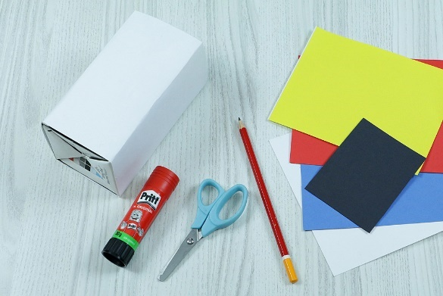

Materiais:
- Pritt Bastão Original
- Cartolina amarela, vermelha, azul, branca e preta
- Caixa de leite ou suco
- Lápis
- Tesoura sem ponta

Modo de fazer
Passo 1: Corte a parte da tampa da caixa de leite ou suco e encape com a cartolina branca;
Passo 2: Recorte dois retângulos de aproximadamente 7cm de altura por 1,5cm de largura, e duas estrelas amarelas ou a cor que você quiser. Com Pritt Bastão Original, cole cada estrela na ponta de cada retângulo;
Passo 3: Com a cartolina branca, recorte dois círculos brancos grandes e dois pequenos. Já com a cartolina preta, recorte dois círculos médios. Cole-os na ordem do maior para o menor, para que se formem os olhos;
Passo 4: Depois, cole-os num retângulo vermelho. Faça um meio círculo vermelho para ter a boquinha do seu robô;
Passo 5: Para fazer os bracinhos, corte dois retângulos amarelos de 3,5cm de largura por 5,5cm de altura, dois retângulos vermelhos com as mesmas medidas, e um meio círculo azul. Cole um no outro;
Passo 6: Cole o rosto e as anteninhas de estrela na caixa;
Passo 7: Seu Robô Porta-lápis está pronto para diversão e para te ajudar nas tarefas de casa;

Dica: Use diferentes cores de materiais para personalizar o seu Robô Porta-lápis.

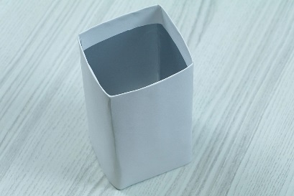
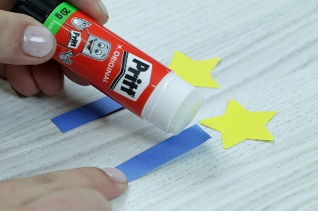
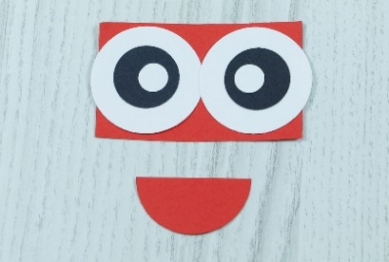
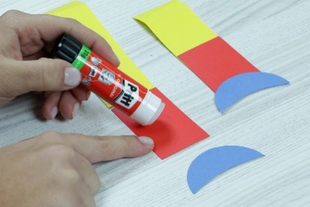
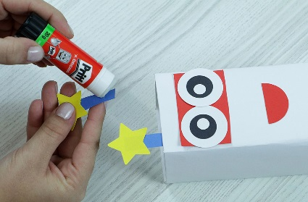
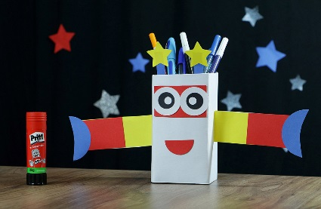

1
2
3
4
5
6
7

